МІНІСТЕРСТВО ОСВІТИ І НАУКИ

НАЦІОНАЛЬНИЙ УНІВЕРСИТЕТ «ЛЬВІВСЬКА ПОЛІТЕХНІКА»

Кафедра систем штучного інтелекту



Лабораторна робота №12

З курсу “Організація баз даних та знань”

Виконав:  
ст.гр. КН-210

Петров Кирило

Перевірила**:**

Мельникова Н. І.

Львів – 2020

**Тема**: Розробка та застосування тригерів

**Мета**: Розробити SQL запити, які моделюють роботу тригерів: каскадне знищення, зміна та доповнення записів у зв’язаних таблицях.

**Виконання**

Маємо дану таблицю:

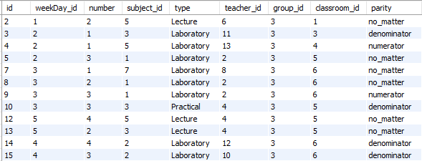

**Перший тригер**: перед видаленням одного корпусів з таблиці buildings в таблиці

аудиторій спочатку видаляться аудиторія з цим корпусом, а потім сам корпус.

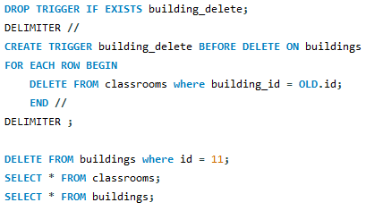

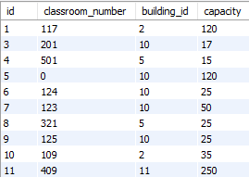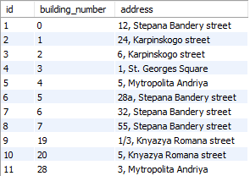

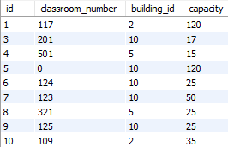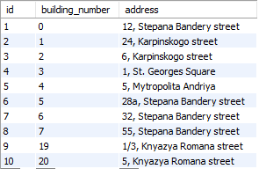

**Другий тригер:** коли користувач намагається додати новий запис до таблиці schedule де вказує id дня тижня як цифру, напр. 4, то тригер додає не 4 а стрічку Thursday.

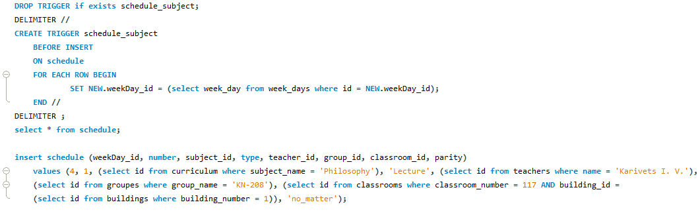

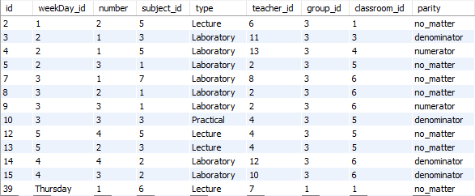

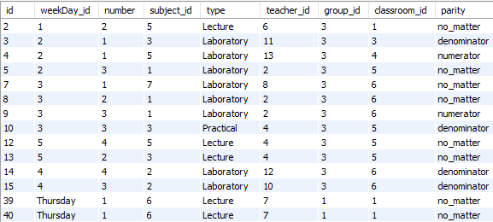

**Третій тригер:**

Коли до таблиці schedule додається новий запис, тригер додає до таблиці time id запису та час додання.

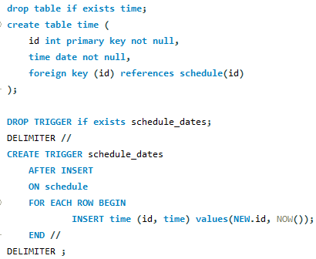

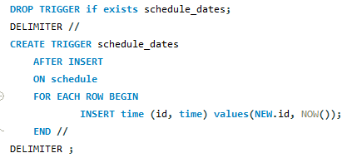

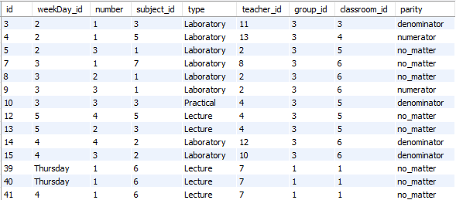



***Висновок:*** в цій лабораторній роботі я навчився розробляти запити, що моделюють роботу тригерів.